

**DIARIO DE CAMPO**

**MODALIDAD: CONAFE**

**COMUNIDAD: PUEBLA**

**GRADO: MULTIGRADO**

**ALUMNA PRACTICANTE:**

**PAULINA FLORES DÁVILA**



|  |  |
| --- | --- |
| **Fecha** | **19 de Noviembre del 2021** |
| **Indicador** | **Observaciones** |
| **Grupo que atiende, grado y sección (alumnos que se presentaron a la clase).** | **El día de hoy asistieron 12 alumnos, por causas del clima se tuvo clase virtual.** |
| **La planeación fue adecuada a las necesidades y características del grupo y favoreció los aprendizajes esperados.** | **Retomamos el tema de la revolución mexicana, hablando de las características, personajes y la trama.**  **Ensayo de tabla rítmica para el lunes.** |
| **¿Cómo fue mi intervención docente?** | **Desde el miércoles se obtuvo mucho interés acerca de este tema.** |
| **¿De qué otra manera podría intervenir?** | **Al momento de participar en las actividades y apoyándolos con dudas.** |



|  |  |
| --- | --- |
| **¿Las consignas o indicaciones fueron claras?** | **Si, aunque en algunos momentos es necesario repetir las indicaciones.** |
| **Los materiales empleados fueron:** | **Se utilizó material concreto llamativo, cuento de la revolución, entre otros.** |
| **¿De qué manera involucre a los alumnos?** | **Al momento de cuestionar y responder a las consignas.** |
| **¿Se interesaron en las actividades?** | **Si mostraba interés y entusiasmo al momento de plantearle las consignas.** |

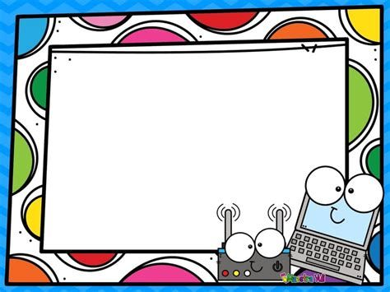

|  |  |
| --- | --- |
| **¿Cómo realice o rescate la evaluación del aprendizaje esperado?** | **Por medio de una lista de cotejo que evaluaba el aprendizaje esperado del día.** |
| **¿De qué manera puedo mejorar mi intervención (darle fundamentación teórica)?** | **Uno de los aspectos del desarrollo de los niños en la primera infancia son las emociones, las que vistas de manera integral forman parte importante para articular la maduración de otros aspectos. Muchos autores hablan de emociones y sentimientos como si fuera la misma cosa. Se los puede distinguir para mayor exactitud, diciendo que las emociones son impulsos que comportan reacciones automáticas y constituyen un conjunto innato de sistemas de adaptación al medio. En cambio, los sentimientos son bloques de información, síntesis de datos de experiencias anteriores, de deseos y proyectos, del propio sistema de valores y de la realidad (Segura & Arcas, 2007).** |
| **¿Qué no debo olvidar al desempeñar mi intervención?** | **Que soy el modelo y debo de igual manera motivarlos a seguir trabajando con ánimo, gusto y ganas.** |